Отчет по лабораторной работе
Изучение базовых команд Git
1. Создал новый локальный репозиторий

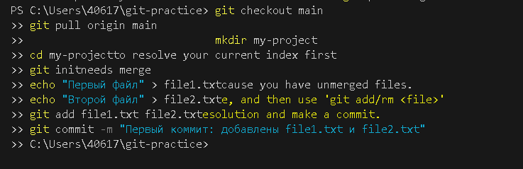
2. Добавил файл .gitignore с шаблонами игнорирования

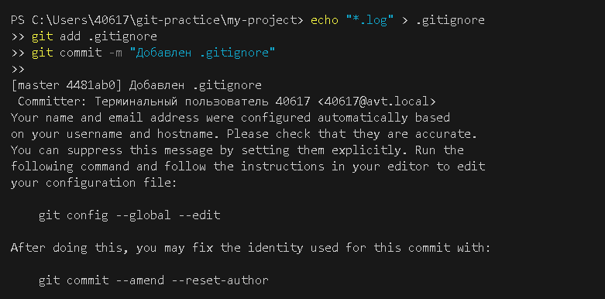
3. Изменил один из отслеживаемых файлов и сделал второй коммит

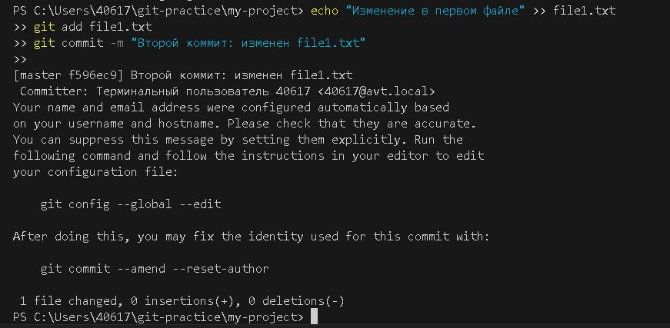
4. Создал новую ветку для изменений и переключился в неё
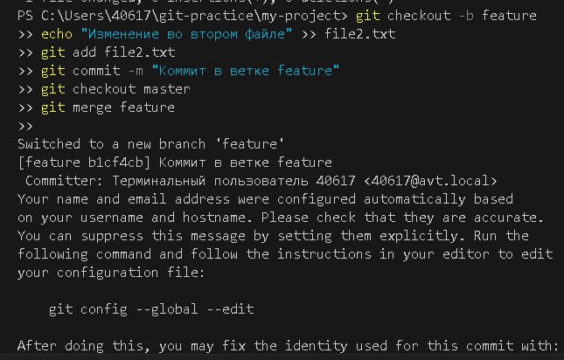
5. Сделал ещё одно изменение в основной ветке и зафиксировал его коммитом

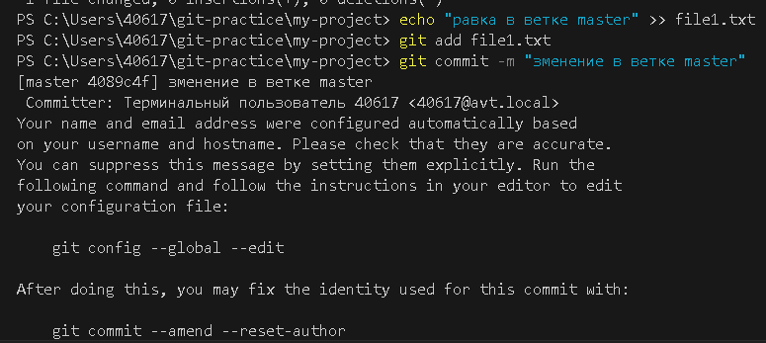
6. Перешёл обратно в новую ветку и изменил тот же файл для создания конфликта

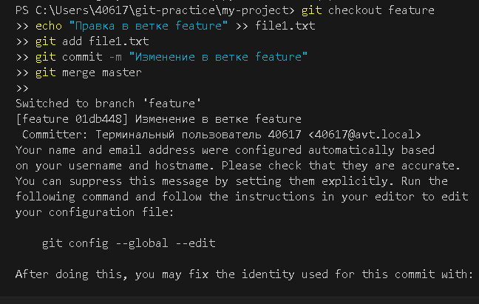
7. Разрешил конфликт слияния вручную и зафиксировал результат
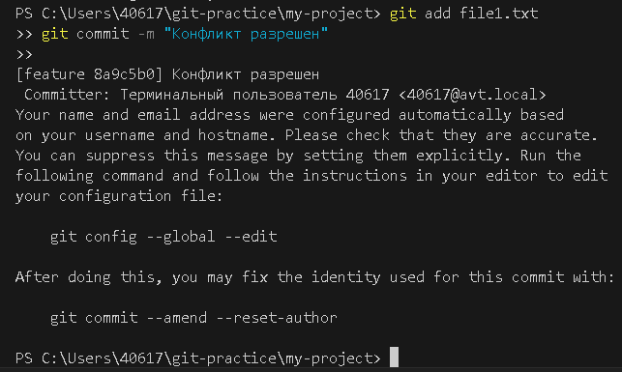"
8. Просмотрел историю коммитов с отображением ветвлений

